消费品召回计划
生产者名称 | 汕头市澄海区莲下锦迪玩具厂
产品名称 | 趣味家居玩具
品牌 | /
涉及数量 | 150盒
型号/规格 | 6802-2
生产起止日期 | 2025.3.10-2025.3.15
生产批号/批次 | /
产品描述及外观照片 | 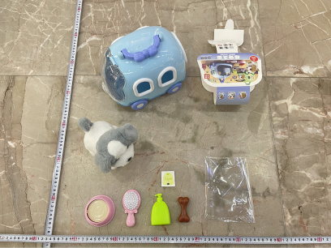  宠物小车，内含玩具梳子、玩具骨头、玩具饲料盒和可动可发声的玩具狗等
存在的缺陷 | 1.可更换电池的玩具，其包装标识上的电池安装图示与实际电池室标识的图示不一致，无法提供正确的指引；  2.堵住运动部件试验后，电池表面温升超标。
可能导致的后果 | 1.可能会令消费者使用不当造成伤害事故;  2.可能对儿童造成灼伤皮肤的危险，严重的还会引起电池电解液泄漏或发生爆裂。
避免损害发生的应急处置方式 | 消费者立即暂停使用有缺陷的产品，联系公司或者经销商进行处理。
具体召回措施 | - 通知销售商立即停止销售缺陷产品，对库存产品退回；  2.在公司及销售商实体店铺发布召回公告，告知消费者具体召回事宜，为购买到缺陷产品的消费者免费更换或退货处理。
召回负责机构 | 汕头市澄海区莲下锦迪玩具厂
召回联系方式 | 13414028923
召回进度安排 | 集中召回时间计划在2025年12月15日～2026年3月15日（具体以实际进度安排为准）
其他需要报告的内容 | 无
其他信息 | 相关用户也可以登录汕头市市场监督管理局网站“政务公开-重点领域信息公开-产品质量信息”栏目，或拨打汕头市市场监督管理局缺陷产品召回工作联系电话（0754-88556407）了解更多信息。

